**O estágio supervisionado e sua importância na formação docente em Geografia**

Klévia Lima Delmiro¹; Quitéria Maria de Oliveira Costa².

¹Professora; Universidade Federal de Alagoas; Palmeira dos Índios, AL; [klevia.delmiro88@gmail.com](mailto:klevia.delmiro88@gmail.com); ²Estudante; Universidade Federal de Alagoas; Palmeira dos Índios, AL; quialyvic@yahoo.com.br

**RESUMO:** O artigo relata as experiências vivenciadas a partir das observações e das práticas realizadas, decorrentes do Estágio Supervisionado III na disciplina de Geografia, realizado no 6° ano C, no ano letivo de 2018, numa escola municipal de Palmeira dos Índios/AL. O objetivo é apresentar todas as atividades e práticas que foram desenvolvidas no estágio visando cumprir com o plano de atividades definido com obediência ao componente curricular do curso de Geografia Licenciatura EaD da UFAL. Os dados empíricos apresentados referem-se às atividades desenvolvidas durante o Estágio Supervisionado e foram coletadas por meio de observação e análise documental. O estágio é um espaço privilegiado de questionamento e investigação onde a aproximação do professor estagiário com o professor regente da escola não é apenas para verificação da aula e do modo de conduzir a classe, mas de colocar na prática os conhecimentos adquiridos na graduação e nas experiências que subsidiarão a futura profissão.

**PALAVRAS-CHAVE:** Aprendizagem; Educação; Regência.

**The supervised internship and its importance in teacher training in Geography**

**ABSTRACT:** This article reports on the experiences of the observations and practices carried out, resulting from Supervised Internship III in the Geography discipline, held in the 6th year C, in the 2018 school year, in a municipal school in Palmeira dos Índios / AL. The objective is to present all the activities and practices that were developed in the stage aiming at complying with the defined activity plan with obedience to the curricular component of the Geography degree EaD of UFAL. The empirical data presented refer to the activities developed during the Supervised Internship and were collected through observation and documentary analysis. The internship is a privileged area of ​​questioning and investigation where the approach of the trainee teacher to the teacher of the school is not only to verify the class and the way of conducting the class, but to put in practice the knowledge acquired in the graduation and the experiences which will subsidize the future profession.

**KEY-WORDS:** Learning; Education; Regency.

**INTRODUÇÃO**

O trabalho relata as experiências vivenciadas a partir das observações e das práticas realizadas, decorrentes do Estágio Supervisionado III na disciplina de Geografia, realizado no 6° ano C, numa escola municipal de Palmeira dos Índios/AL, durante o primeiro semestre de 2018. O estágio é importante para se colocar na prática os conhecimentos adquiridos na academia e as experiências que subsidiarão a futura profissão.

O objetivo é apresentar todas as atividades e práticas que foram desenvolvidas no estágio visando cumprir com o plano de atividades definido com obediência ao componente curricular do Curso de Geografia Licenciatura EaD da UFAL. O estagiário tem uma necessidade de vivenciar a prática docente em escolas. Para que os novos estudantes dos cursos de licenciatura venham a ter noção do que realmente é o estágio e de como ele funciona, minimizando um pouco do receio que o professor estagiário têm em relação a regência.

A escola, onde foi realizada o estágio, está localizada na Avenida Brasília, em Palmeira dos Índios. As aulas foram realizadas de 19 de março a 25 de abril de 2018, pela manhã, às segundas e quartas. A recepção foi com bastante carinho e apoio. Em seguida, se conversou com a professora regente de Geografia, a fim de ajustar detalhes sobre o estágio. A turma escolhida tinha 36 alunos, onde 15 são meninas e 21 são meninos.

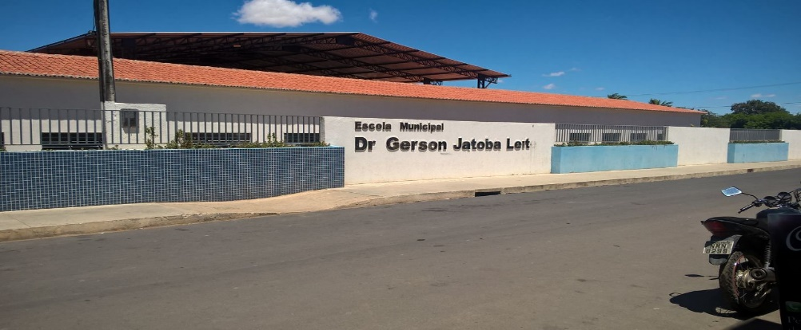

Figura 1. Escola municipal de Palmeira dos Índios. Fonte: Acervo pessoal (2018)

O estágio oferece a oportunidade de observar as aulas e as metodologias utilizadas em sala de aula, analisando os aspectos positivos e negativos das metodologias. A experiência foi algo que contribuiu para o crescimento profissional, sem contar que conviver no meio dos alunos possibilita ver o mundo de maneira diferente, partindo da teoria à prática escolar.

**PROCEDIMENTO METODOLÓGICO**

A formação docente, segundo a Lei de Diretrizes e Bases da Educação Nacional 9394/96 incluirá prática de ensino. O Estágio Supervisionado tem cumprido de forma eficiente o papel de ligação entre os mundos acadêmico e profissional ao possibilitar ao estagiário a oportunidade de conhecimento das diretrizes e do funcionamento das organizações e suas inter-relações com a comunidade.

A observação foi um momento de sondar como ocorre à prática e a rotina escolar. Verificou-se como foi desenvolvida a prática pedagógica na turma escolhida. Foi o momento em que se conheceu superficialmente os alunos, suas dificuldades, peculiaridades, anseios, como a escola se organiza pra receber estes alunos, qual postura dever-se ter ao estagiar.

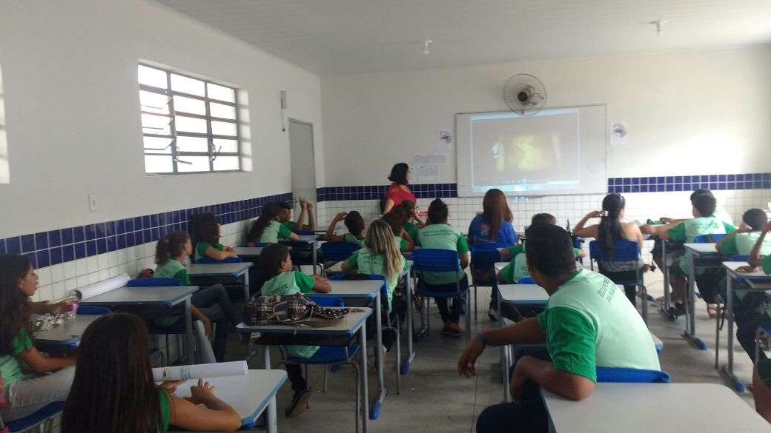

Figura 2. Sala de aula do 6º ano C. Fonte: Acervo pessoal (2018).

O período de regência foi de 02 a 25 de abril de 2018. Nele, teve-se a oportunidade de trabalhar com os alunos, ajudando na resolução de exercícios, tirando dúvidas e participando da explicação de conteúdos. A professora, sempre muito prestativa, colocou-se sempre a disposição para cessar qualquer problema ou dúvidas que fossem surgindo. Nas primeiras aulas regidas foi um pouco difícil por causa do nervosismo. As aulas foram expositivas e dialogadas, o assunto trabalhado foi *Paisagens*. O assunto foi apresentado através de *slides*.

Uma semana depois, começou-se uma aula com a chamada dos alunos, para depois ser introduzido os temas *Ação humana e as mudanças na paisagem* e *A leitura das paisagens.* Houve a leitura junto aos alunos, tirando as possíveis dúvidas. Com a tarefa de casa em mãos, os alunos foram orientados a analisar as imagens atuais da cidade, comparando com os documentos coletados na pesquisa.

Outro dia, iniciou-se a aula com a continuação da atividade anterior. Depois, foi utilizado material de sucatas, como recurso pedagógico, para conclusão da aula sobre *A leitura das paisagens: Sustentabilidade*. Posteriormente, foram introduzidos os assuntos *Reciclagem e Coleta Seletiva*. A aula tinha a finalidade de medir o conhecimento dos alunos sobre a classificação dos objetos recicláveis, como papel, plástico, metal e vidro. Os alunos gostaram bastante, apesar de estarem muito agitados naquele dia. Com as atividades avaliativas em mãos, os alunos responderam sobre *Paisagem natural e Paisagem modificada*. A grande maioria dos alunos sentiu dificuldades nas resoluções das questões, porém o rendimento não foi tão baixo.

O período de regência foi muito importante, pois é nele que se verifica que não é tão simples ministrar uma aula numa turma. Mas, é o momento de se realizar atividades em conjunto com a professora regente, de se aproximar mais dos alunos e de se aprender um pouco da prática de ensinar. É no ambiente escolar que se possibilita a realizar a regência que traz desafios que precisam ser superados. Foi uma experiência rica, que possibilitou maior aprendizado e melhor reflexão acerca da prática da professora e a prática que o estagiário teria enquanto regente. A partir dessa experiência vivenciada, obteve-se a oportunidade de aliar a teoria à prática, os conhecimentos teóricos adquiridos na universidade e os pontos de vista dos autores estudados para confrontar a teoria à realidade da escola.

**RESULTADOS E DISCUSSÃO**

Segundo especialistas em educação, o estágio deve ser encarado como a oportunidade de articulação entre o momento do saber e o do fazer. Para eles, o aprender a ser professor é reconhecido como um saber profissional intencionado a uma ação do professor nos sistemas de ensino. Dessa forma, pensar o estágio supervisionado é pensar nas questões de ensino-aprendizagem, bem como nas questões próprias do meio onde ele ocorre, já que se trata de uma prática social.

As aulas aconteceram às segundas-feiras e quartas-feiras, com duração de 50 minutos cada aula. Com uma turma de faixa etária entre 11 a 13 anos, o grupo era muito inquieto e ao registrar as atividades em seus cadernos muitas vezes os alunos reclamavam, pois não gostavam de escrever. Algumas vezes, eram participativos durante a apresentação dos conteúdos. Ao observar a professora, percebeu-se que ela dominava bem os conteúdos. Sua metodologia era dinâmica, contextualizada; ela copiava os conteúdos na lousa e os alunos faziam anotações, mas na hora da explicação, ela fazia a relação dos assuntos com fatos do dia a dia. Na maioria das vezes, a professora seguia o livro didático adotado pela escola, como também utiliza outros recursos didáticos. A maioria das aulas era expositiva dialogada.

Para conseguir chamar a atenção dos discentes, as aulas eram bastante dinâmicas, utilizando *slides*, cartazes, atividades xerocadas, etc. Era feito o acompanhamento individual na sala, principalmente, quando algum aluno solicitava. Havia também na sala, uma professora auxiliar para os alunos com necessidades especiais. O período de observação durou duas semanas e, em seguida, ocorreu o período de regência. Durante as aulas, notou-se a relação da professora com os alunos, em que se pode perceber que demonstrava ser muito dedicada e paciente. Foi observado o conteúdo; as atividades; o registro em lousa; o uso de livro e; a correção das atividades. Depois de observar a rotina, foi iniciado o período de regência. O primeiro momento foi um desafio, lidando com várias situações, que foram desde o planejamento e execução da prática pedagógica até conflitos surgidos na sala de aula. A colaboração da professora supervisora foi fundamental na regência, onde se pode compartilhar ideias e planejar, buscando uma melhor maneira de facilitar o processo de ensino aprendizagem.

**CONCLUSÂO**

O Estágio Supervisionado III proporcionou conhecer a realidade do cotidiano escolar, momentos de integração com todos os profissionais da educação e vivenciar uma prática pedagógica fugindo da didática tradicional e ensinamentos proveitosos no decorrer das aulas entre professor estagiário, professor da sala e principalmente os alunos que foram fundamentais para entender a importância da formação do professor.

O estágio é uma das etapas mais importantes para formação do futuro professor para o mercado de trabalho, pois é durante essa etapa que ele vai poder colocar em prática todo conhecimento adquirido na universidade, pois o ensino de Geografia possui um movimento que deve ser acompanhado de muitos conhecimentos, entendimentos e compreensões necessárias para subsidiar o diálogo em sala no processo de ensino-aprendizagem.

O professor estagiário quando em formação, por força da grade curricular, aprende diversas condutas e regras legais referentes a educação, pois será ele um futuro agente de transformações, teoria e práticas são os pilares da vida de um professor. Professor este que deve sempre estar se aperfeiçoando e aprendendo com fatos novos e metodologias modernas para a aplicação dos conteúdos a ser ministrados em salas de aula, apesar das dificuldades e dos problemas que a maioria das escolas apresenta.

O período de estágio na escola constituiu-se em uma experiência única tanto para a formação acadêmica quanto a participação nos processos referentes ao ensino-aprendizagem. A oportunidade de vivenciar a realidade da educação nas atividades desenvolvidas na proposta pedagógica do estágio, que não é apenas transmitir informações, mas envolver um professor que saiba lidar com as diferenças e proporcione ao aluno poder fazer parte da sociedade não apenas como objeto, mas sujeito da história.

O estágio supervisionado é um espaço privilegiado de questionamento e investigação onde a aproximação do professor estagiário com o professor regente não é apenas para verificação da aula e do modo de conduzir a classe, mas é também para pesquisar a pessoa do professor, seu ingresso na futura profissão, a forma como conquistou seus espaços e como vem construindo sua identidade profissional ao longo dos anos. A oportunidade de vivenciar a realidade da educação nas atividades desenvolvidas na proposta pedagógica do estágio, que não é apenas transmitir informações, mas envolver um professor que saiba lidar com as diferenças e proporcione ao aluno poder fazer parte da sociedade.

**REFERÊNCIAS**

BRASIL. **Nova Cartilha Esclarecedora sobre a Lei do Estágio**: Lei 11.788, de 25 de setembro de 2008. Brasília: MTE, SPPE, DPJ, CGPI, 2010.

GUERRA, Miriam Darlete Seade. **Reflexões sobre um processo vivido em estágio supervisionado**: Dos limites às possibilidades, 1995. <<http://www.anped.org.br/sites/default/files/gt_08_11.pdf>**>**. Acesso em: 05 abr. 2018.

PIMENTA, Selma G; LIMA, Maria do S. L. **Estágio e Docência**. São Paulo: Cortez, 2008.

SILVA, Gilcileide Rodrigues da (org.). **Manual do estágio supervisionado Geografia licenciatura a distância**. Instituto de geografia desenvolvimento e meio ambiente. Curso Geografia Licenciatura EaD. Maceió: UFAL, 2016.

UNIVERSIDADE FEDERAL DE ALAGOAS. **Projeto Político-Pedagógico**. Curso de Geografia Licenciatura EaD. Maceió: UFAL, 2007.